Отчет по мероприятиям 02.12.- 08.12.2019г.

04 декабря 2019 года в 15:00 часов в с.п.Куть-Ях прошли соревнования по настольному теннису, шашкам и игре в дартс, приуроченные ко Дню инвалидов и ко Дню образования ХМАО-Югры.
Общее количество участников – 11 человек.
Ответственный: инструктор - методист – Белкина Мария Юрьевна.

06 декабря 2019г. в 17:00 часов прошли соревнования по мини-футболу среди команд учащихся СОШ с.п. Куть-Ях, приуроченные к Всемирному дню борьбы со СПИДом и к XVII Международной экологической акции «Спасти и сохранить». Общее количество участников – 15 человек.
Ответственный: инструктор – методист Карпачев Александр Александрович.

06 декабря 2019 года в рамках муниципальной программы «Развитие физической культуры и спорта на 2017-2020 гг.» на базе «Шахматная школа им.А.Карпова и БУ НР состоялся турнир по шашкам среди ветеранов.
В соревнованиях приняли участие 35 человек из г.п. Пойковский (в том числе с ограниченными возможностями здоровья), места распределились следующим образом:

Категория 40-50 лет
1 место - Васильев Дмитрий
2 место - ДжабиевХаладдин
3 место - ДживадовЭйваз

Категория 50-60 лет
1 место - Чернышёва Светлана
2 место – Бикмухаметова Эльза
3 место – Аширбекова Галина

Категория 60-70 лет
1 место – Зборошенко Владимир
2 место – Нурова Рашида
3 место – Марунчак Галина

Категория 70 лет и старше
1 место – Воробьев Борис
2 место – Эфраймович Борис
3 место – Хафизов Зайтун
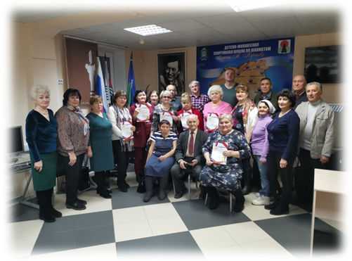
07 декабря 2019 года в Спортивном зале «Сибиряк»» состоялось Первенство городского поселения Пойковский по Настольному теннису, на «Призы Деда Мороза».
В соревнованиях приняли участие более 35 спортсменов, из числа жителей гп. Пойковский. В своих возрастных категориях победителями стали: Валиуллин Айдар, Безбородов Кирилл, Кузнецова Анастасия, Костылин Егор, Костылин Александр, Вильданова Виктория, Ахметшина Аида, Ляпич Ангелина.
Все победители и призеры получили грамоты и денежные призы и сладкие призы от «Деда Мороза».
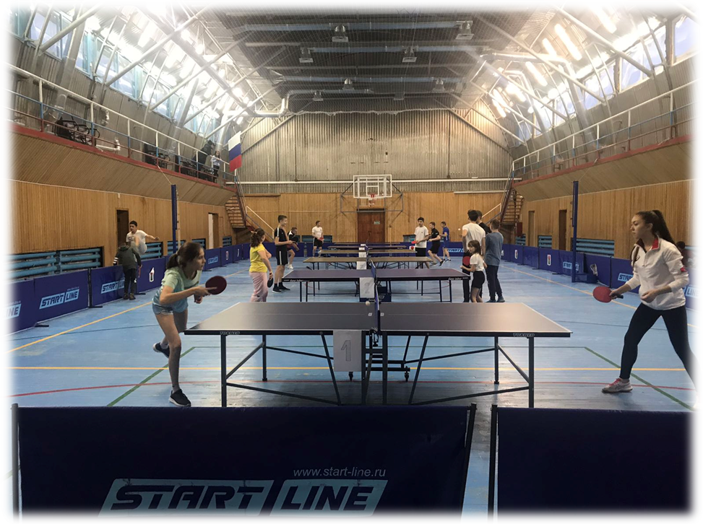
07 декабря 2019 года в с.п.Сентябрьский прошли соревнования по стрельбе из пневматической винтовке. Победители были награждены денежными призами. Общее количество участников: 40 человек. Ответственный: Директор СК Гелетий Николай Николаевич.
05 декабря 2019 года 15:00ч. в с.п.Усть-Юган прошли соревнования по шашкам ко "Дню инвалида". Мероприятие, проводится среди жителей, в целях:
Укрепления здоровья, посредством привлечения к занятиям физической культурой и спортом;
Пропаганды здорового образа жизни;
Организации досуга.
Общее количество участников: 9 человек. Ответственный: Директор СК Мякишева Наталья Викторовна.
05 декабря 2019 года 17:00ч. в с.п.Усть-Юган прошла спортивная - игровая программа, посвященная международному "Дню инвалида". Мероприятие, проводится среди жителей, в целях:
Укрепления здоровья, посредством привлечения к занятиям физической культурой и спортом;
Пропаганды здорового образа жизни;
Организации досуга.
Общее количество участников: 12 человек. Ответственный: Директор СК Мякишева Наталья Викторовна.

07 декабря 2019 года в с.п.Сингапай прошел командный турнир по бочче среди лиц с ограниченными возможностями на приз СК сп. Сингапай посвященный «Международному дню инвалида». Данное мероприятие направлено на привлечение жителей к занятиям физической культуры и спорта, пропаганда здорового образа жизни.
Общее количество участников: 15 человек.
Ответственный: Директор СК Стулиев Алексей Владимирович.
